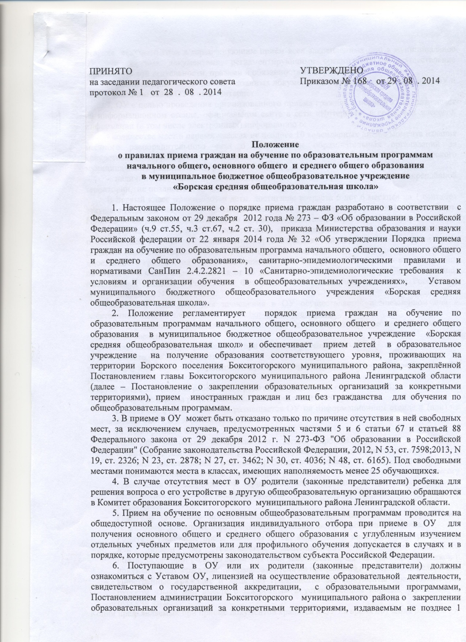

февраля текущего года и гарантирующим приём всех закреплённых лиц в муниципальное ОУ, и другими документами, регламентирующими организацию и осуществление образовательной деятельности, правами и обязанностями обучающихся.
Учреждение размещает копии указанных документов на информационном стенде ОУ и на официальном сайте ОУ в сети Интернет.
7. ОУ с целью проведения организованного приёма граждан в первый класс размещает на информационном стенде, официальном сайте в сети «Интернет», в средствах массовой информации (в том числе электронных) информацию о:
- количестве мест в первых классах не позднее 10 календарных дней с момента издания местного распорядительного акта о закреплении образовательных организаций за конкретными территориями (Постановления главы администрации Бокситогорского муниципального района Ленинградской области);
- наличии свободных мест для приёма детей, не проживающих на закреплённой территории, не позднее 1 июля.
В первый класс принимаются дети, достигшие возраста 6 лет 6 месяцев на 1 сентября текущего года при отсутствии противопоказаний по состоянию здоровья, но не старше 8 лет. Приём в более раннем и более позднем возрасте осуществляется с разрешения учредителя.
8. Прием граждан в ОУ осуществляется по личному заявлению родителя (законного представителя) ребенка при предъявлении оригинала документа, удостоверяющего личность родителя (законного представителя), либо оригинала документа, удостоверяющего личность иностранного гражданина и лица без гражданства в Российской Федерации в соответствии со статьей 10 Федерального закона от 25 июля 2002 г. N 115-ФЗ "О правовом положении иностранных граждан в Российской Федерации" (Собрание законодательства РоссийскойФедерации, 2002, N 30, ст. 3032).
9. Подача заявлений для зачисления в ОУ осуществляется в письменном или в электронном виде по электронной почте bor-server@yandex.ru
10. В заявлении родителями (законными представителями) ребенка указываются следующие сведения:
а) фамилия, имя, отчество (последнее - при наличии) ребенка;
б) дата и место рождения ребенка;
в) фамилия, имя, отчество (последнее - при наличии) родителей (законных представителей) ребенка;
г) адрес места жительства ребенка, его родителей (законных представителей);
д) контактные телефоны родителей (законных представителей) ребенка.
Примерная форма заявления размещается ОУ на информационном стенде и (или) на официальном сайте ОУ в сети «Интернет».
11. Для приема в ОУ:
- Родители (законные представители) детей, проживающих на закрепленной территории, для зачисления ребенка в первый класс дополнительно предъявляют оригинал свидетельства о рождении ребенка или документ, подтверждающий родство заявителя, свидетельство о регистрации ребенка по месту жительства или по месту пребывания на закрепленной территории или документ, содержащий сведения о регистрации ребенка по месту жительства или по месту пребывания на закрепленной территории.
- Родители (законные представители) детей, не проживающих на закрепленной территории, дополнительно предъявляют свидетельство о рождении ребенка.
- Родители (законные представители) детей, являющихся иностранными гражданами или лицами без гражданства, дополнительно предъявляют документ, подтверждающий родство заявителя (или законность представления прав ребенка), и документ, подтверждающий право заявителя на пребывание в Российской Федерации.
- Иностранные граждане и лица без гражданства все документы представляют на русском языке или вместе с заверенным в установленном порядке переводом на русский язык.
Копии предъявляемых при приеме документов хранятся в ОУ на время обучения ребенка.
12. Родители (законные представители) детей имеют право по своему усмотрению представлять другие документы.
13. При приеме в ОУ для получения среднего общего образования представляется аттестат об основном общем образовании установленного образца.
14. Предоставление других документов в качестве основания для приема детей в ОУ не допускается.
15. Факт ознакомления родителей (законных представителей) ребенка с лицензией на осуществление образовательной деятельности, свидетельством о государственной аккредитации ОУ, уставом ОУ фиксируется в заявлении о приеме и заверяется личной подписью родителей (законных представителей) ребенка.
Подписью родителей (законных представителей) ребенка фиксируется также согласие на обработку их персональных данных и персональных данных ребенка в порядке, установленном законодательством Российской Федерации.
16. Прием заявлений в первый класс ОУ для граждан, проживающих на закрепленной территории, начинается не позднее 1 февраля и завершается не позднее 30 июня текущего года.
Зачисление в ОУ оформляется распорядительным актом ОУ в течение 7 рабочих дней после приема документов.
17. Для детей, не проживающих на закрепленной территории, прием заявлений в первый класс начинается с 1 июля текущего года до момента заполнения свободных мест, но не позднее 5 сентября текущего года.
18. В случае окончания приема в первый класс всех детей, проживающих на закрепленной территории, ОУ осуществляет прием детей, не проживающих на закрепленной территории, ранее 1 июля.
19. Для удобства родителей (законных представителей) детей ОУ устанавливают график приема документов.
20. При приеме на свободные места детей, не проживающих на закрепленной территории, преимущественным правом обладают дети граждан, имеющих право на первоочередное предоставление места в ОУ в соответствии с законодательством Российской Федерации и нормативными правовыми актами субъектов Российской Федерации.
21. Дети с ограниченными возможностями здоровья принимаются на обучение по адаптированной основной общеобразовательной программе только с согласия их родителей (законных представителей) и на основании рекомендаций психолого-медико-педагогической комиссии.
22. Документы, представленные родителями (законными представителями) детей, регистрируются в журнале приема заявлений. После регистрации заявления родителям (законным представителям) детей выдается расписка в получении документов, содержащая информацию о регистрационном номере заявления о приеме ребенка в ОУ, о перечне представленных документов. Расписка заверяется подписью должностного лица ОУ, ответственного за прием документов, и печатью ОУ.
23. Распорядительные акты ОУ о приеме детей на обучение размещаются на информационном стенде ОУ в день их издания.
24. На каждого ребенка, зачисленного в ОУ, заводится личное дело, в котором хранятся все сданные документы.
25. Приём в первый класс или во второй и последующий классы в течение учебного года, в летний период осуществляется при наличии свободных мест. Родители (законные представители) обучающегося дополнительно представляют личное дело обучающегося, выданное учреждением, в котором он обучался ранее. При приёме в течение учебного года дополнительно представляются сведения о текущей успеваемости и результатах промежуточной аттестации.
26. Совершеннолетние граждане подают необходимые документы лично.

